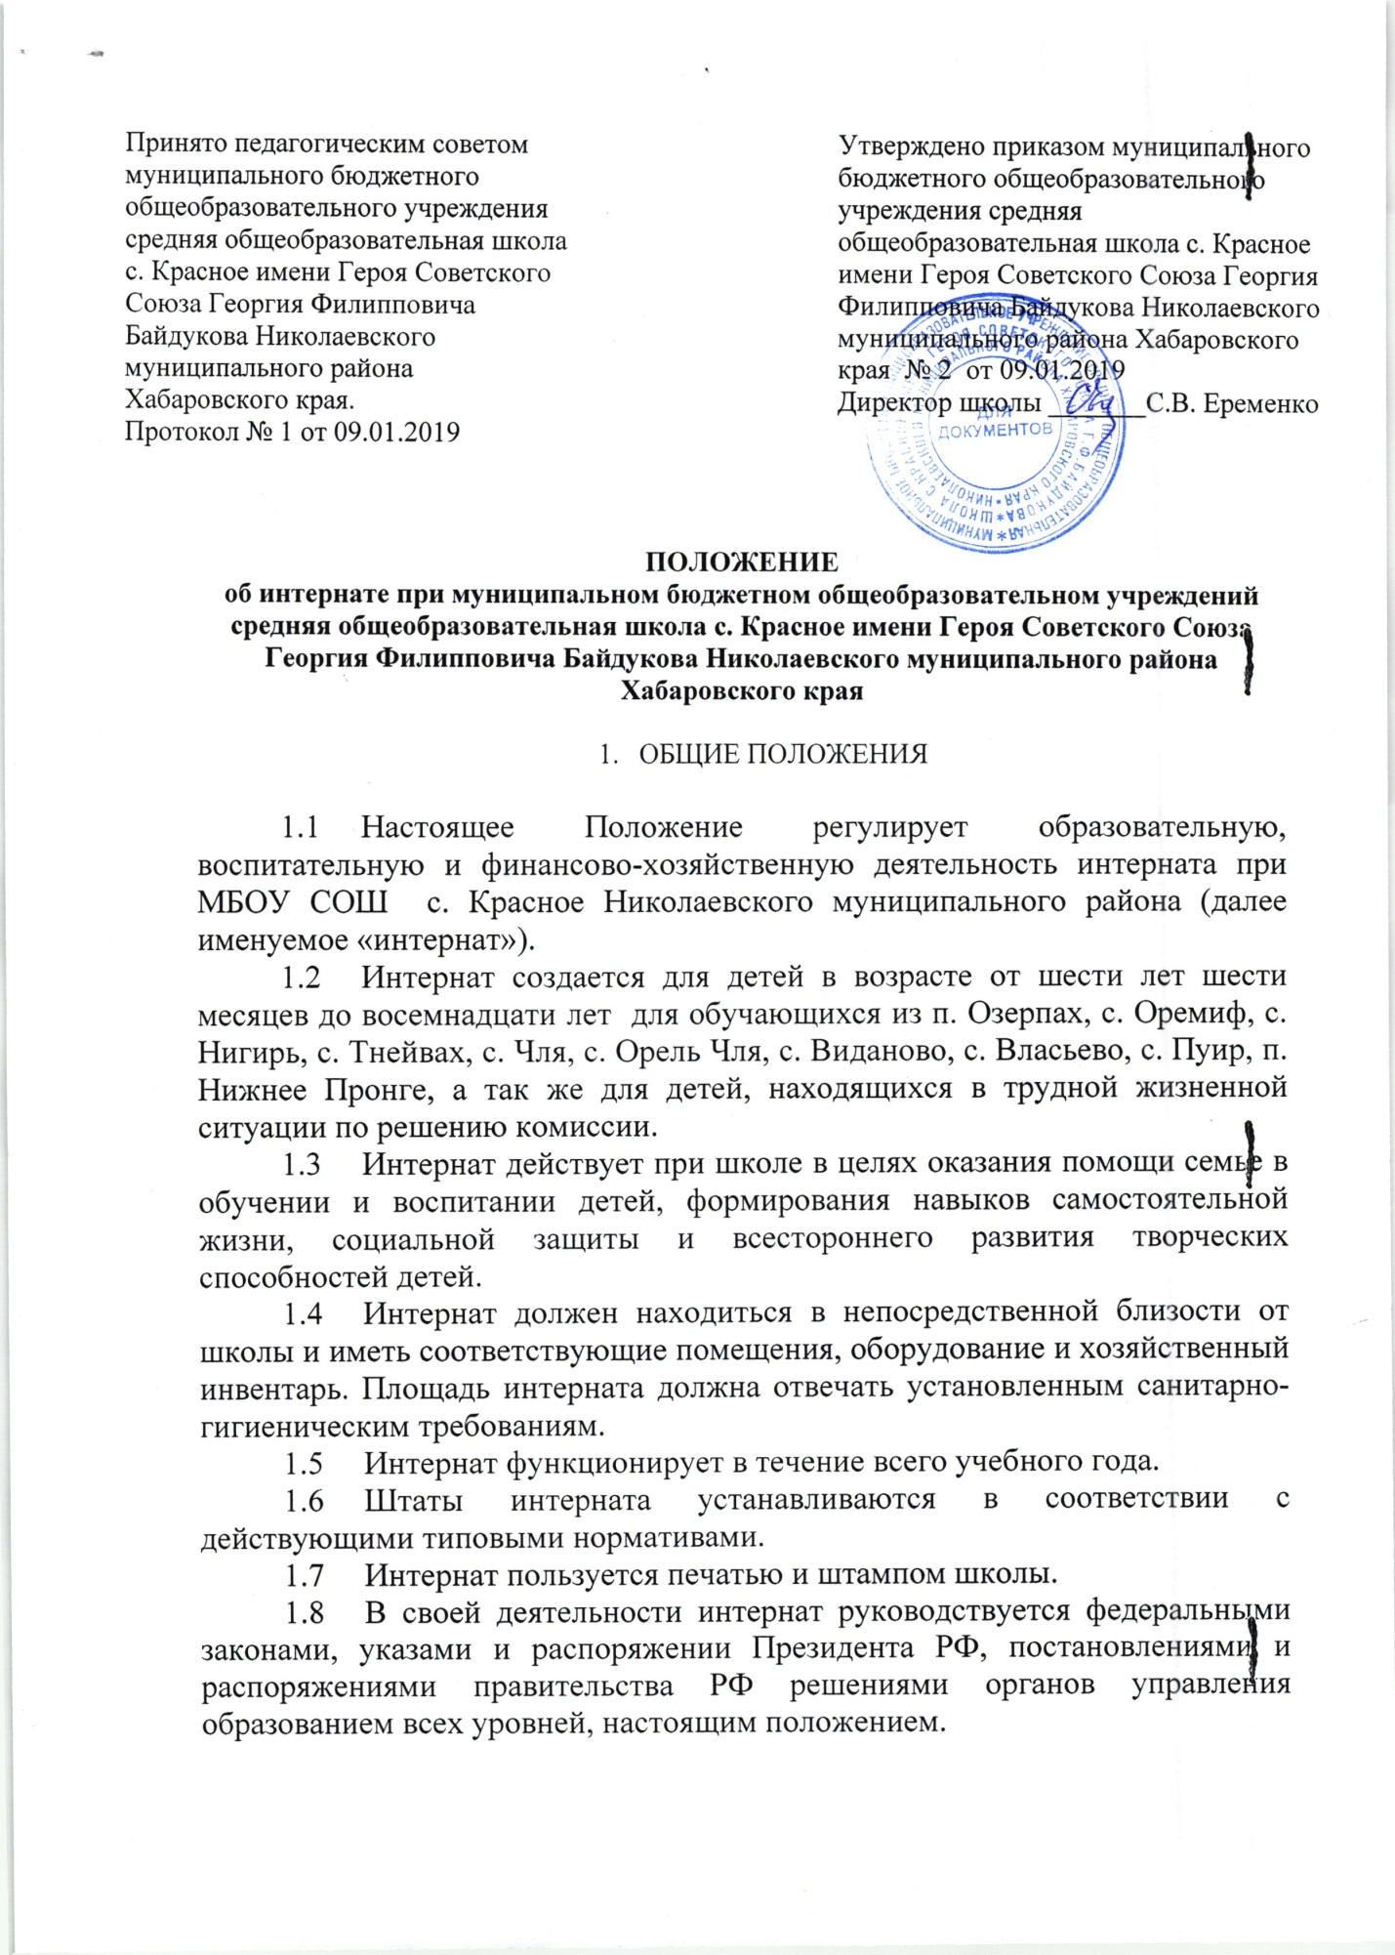

ПОЛОЖЕНИЕ
об интернате при муниципальном бюджетном общеобразовательном учреждений средняя общеобразовательная школа с. Красное имени Героя Советского Союза Георгия Филипповича Байдукова Николаевского муниципального района Хабаровского

- ОБЩИЕ ПОЛОЖЕНИЯ

  - Настоящее Положение регулирует образовательную, воспитательную и финансово-хозяйственную деятельность интерната при МБОУ СОШ с. Красное Николаевского муниципального района (далее именуемое «интернат»).
  - Интернат создается для детей в возрасте от шести лет шести месяцев до восемнадцати лет для обучающихся из п. Озерпах, с. Оремиф, с. Нигирь, с. Тнейвах, с. Чля, с. Орель Чля, с. Виданово, с. Власьево, с. Пуир, п. Нижнее Пронге, а так же для детей, находящихся в трудной жизненной ситуации по решению комиссии.
  - Интернат действует при школе в целях оказания помощи семье в обучении и воспитании детей, формирования навыков самостоятельной жизни, социальной защиты и всестороннего развития творческих способностей детей.
  - Интернат должен находиться в непосредственной близости от школы и иметь соответствующие помещения, оборудование и хозяйственный инвентарь. Площадь интерната должна отвечать установленным санитарно-гигиеническим требованиям.
  - Интернат функционирует в течение всего учебного года.
  - Штаты интерната устанавливаются в соответствии с действующими типовыми нормативами.
  - Интернат пользуется печатью и штампом школы.
  - В своей деятельности интернат руководствуется федеральными законами, указами и распоряжении Президента РФ, постановлениями и распоряжениями правительства РФЮ решениями органов управления образованием всех уровней, настоящим положением.

- ПОРЯДОК ПРИЕМА ОБУЧАЮЩИХСЯ В ИНТЕРНАТ

  - В интернат принимаются дети без отклонений в развитии, не имеющие медицинских показаний, несовместимых с пребыванием в интернате.
  - Прием обучающихся в интернат производится директором школы по письменному заявлению родителей (законных представителей) и оформляется приказом по школе. В отдельных случаях обучающиеся направляются в интернат по решению управления образования администрации Николаевского муниципального района.
  - При приеме обучающегося в интернат, обучающийся и (или) его родители (законные представители) должны быть ознакомлены с уставом школы и настоящим Положением.
  - Выбытие из интерната также оформляется приказом по школе с указанием причин выбытия.
  - Запрещается принимать обучающихся сверх установленной нормы для помещений данного интерната.

- ОРГАНИЗАЦИЯ ДЕЯТЕЛЬНОСТИ ИНТЕРНАТА

  - На время пребывания в интернате обучающимся предоставляется в пользование кровать, матрац, подушка, одеяло, две смены постельного белья, два полотенца, а также предметы общего пользования (шкаф, тумбочка, зеркало, настольные лампы и др.). Обучающиеся интерната обеспечиваются учебниками.
  - Материальную ответственность за потерю или порчу предоставленного обучающимся имущества несут родители (законные представители).
  - В случае неполного оборудования интерната мягким инвентарем учащимся, проживающим в нем, разрешается иметь собственное постельное белье, подушку, одеяло и полотенце с предварительной их санитарной обработкой.
  - Медицинское обслуживание обучающихся, проживающих в интернате, осуществляется медицинским работником сельского фельдшерско-акушерского пункта на основании договора, заключенного между школой и муниципальным учреждением здравоохранения «Центральная районная больница» г.Николаевска-на-Амуре.
  - Для обучающихся, живущих в интернате, организуется коллективное пятиразовое горячее питание за счет средств родителей (законных представителей). Размер стоимости питания в интернате определяется постановлением главы Николаевского муниципального района и взимается с родителей Законных представителей) вперед за месяц.
  - Для детей из семей, среднедушевой доход которых не превышает 50 % величины прожиточного минимума, установленного на территории Хабаровского края, предоставляются социальные места. Порядок предоставления социальных мест в интернате регламентируется постановлением главы Николаевского муниципального района.
  - Режим дня, обеспечивающий целесообразное сочетание обучения, труда и отдыха, составляется с учетом круглосуточного пребывания детей в интернате.
  - По заявлению родителей (законных представителей) директор может отпускать обучающихся, проживающих в интернате, домой на время каникул, в выходные и праздничные дни, а по уважительным причинам – и в другие дни.
  - Администрация школы содействует родителям в доставке обучающихся в интернат в каникулярное время.

- ПРАВА И ОБЯЗАННОСТИ ОБУЧАЮЩИХСЯ, ПРОЖИВАЮЩИХ В ИНТЕРНАТЕ

  - Обучающиеся, проживающие в интернате имеют право на:

- обеспечение условий, необходимых для проживания, обучения, питания и медицинского обслуживания, быта и отдыха;
- получение бесплатного общедоступного общего образования в соответствии с государственными образовательными стандартами;
- выбор формы обучения;
- получение дополнительных образовательных услуг;
- участие в управлении интернатом;
- уважение, свободу совести и информации, свободное выражение собственных взглядов и убеждений.

4.2. Учащиеся, проживающие в интернате, обязаны:

- выполнять устав школы и правила внутреннего распорядка интерната; добросовестно учиться;
- бережно относиться к имуществу интерната;
- соблюдать утвержденный директором школы режим дня;
- участвовать в работе по самообслуживанию, направленной на поддержание надлежащего санитарного состояния жилых помещений и территории.

4.3. Не разрешается допускать обучающихся, проживающих в интернате, к выполнению работ, опасных для жизни и здоровья детей (уборка санитарных узлов, мытье окон, осветительной арматуры, очистка снега с крыш и т.п.).

- ПРАВА И ОБЯЗАННОСТИ РАБОТНИКОВ ИНТЕРНАТА

  - Заведование интернатом возлагается на директора школы, при которой действует интернат.
Директор школы осуществляет непосредственное руководство интернатом, несет ответственность за состояние и постановку воспитательной работы с живущими в нем обучающимися, принимает меры по охране их жизни и здоровья, организует питание и отдых обучающихся, координирует и направляет деятельность воспитателей, назначает и увольняет работников интерната в соответствии с действующим законодательством РФ, утверждает должностные инструкции воспитателей.
  - Заместители директора школы по учебной и воспитательной работе должны оказывать методическую помощь воспитателям интерната, вовлекать обучающихся, проживающих в интернате, в общешкольные внеклассные мероприятия.
  - Заведование хозяйством интерната возлагается на завхоза школы.
  - Завхоз:
  - осуществляет руководство работами по хозяйственному обслуживанию интерната и его помещений;
  - обеспечивает противопожарную безопасность;
  - следит за состоянием помещений и принимает меры к своевременному их ремонту;
  - обеспечивает сохранность хозяйственного инвентаря, оборудования и другого имущества, его восстановление и пополнение;
  - обеспечивает порядок в помещениях и на прилегающей территории;
  - обеспечивает обучающихся постельными принадлежностями;
  - руководит работой технического персонала.

  - Воспитателями интерната назначаются лица, имеющие педагогическое образование. В обязанности воспитателя входит: проведение с детьми во внеурочное время образовательно-воспитательной работы, организация самостоятельных занятий обучающихся по выполнению домашних заданий, наблюдение за этими занятиями и оказание обучающимся необходимой помощи, организация отдыха детей.

Воспитатели несут ответственность за:
- качество воспитательной работы с обучающимися;
- соблюдение установленного распорядка дня, правил поведения обучающихся в интернате;
- охрану и укрепление здоровья детей;
- правильное использование материальных ценностей и оборудования, выделяемого для работы с обучающимися.
Воспитатели интерната поддерживают постоянную связь с учителями, классными руководителями и родителями (законными представителями) обучающихся; следят за организацией питания обучающихся.
Воспитатели работают по плану, утвержденному директором школы, и отвечают перед ним за свою работу. Воспитатели интерната являются членами педагогического совета школы и отчитываются перед ним за организацию воспитательной работы с обучающимися своей группы.
  - Права и обязанности технического персонала интерната определяются должностными инструкциями, утвержденными директором школы.

- ИМУЩЕСТВО И СРЕДСТВА ИНТЕРНАТА

  - Деятельность интерната финансируется из местного бюджета. Источниками формирования имущества и финансовых ресурсов интерната являются бюджетные и внебюджетные средства.
  - Имущество интерната находится в оперативном управлении школы, при которой действует интернат. Интернат владеет, пользуется и распоряжается имуществом в соответствии с его назначением и целями деятельности интерната.
  - Имущество интерната составляют также оборудование, инвентарь и иное имущество, приобретенное им за счет собственных средств, а также денежные средства, имущество и иные объекты собственности, переданные ему физическими и (или) юридическими лицами в форме дара, пожертвования или по завещанию.
  - Интернат должен быть обеспечен в соответствии с установленными нормативами помещениями и оборудованием, необходимым для проживания обучающихся, осуществления образовательного процесса, проведения спортивных мероприятий, оказания медицинской помощи, организации питания, хозяйственно-бытового и санитарно-гигиенического обслуживания, досуга, быта и отдыха обучающихся.
  - Учет имущества интерната производится в инвентарной книге школы.
  - Средства интерната образуются из сумм, отпущенных из местного бюджета и из средств родителей (законных представителей).
  - На содержание интерната директором школы ежегодно составляется приходно-расходная смета с соответствующими расчетами и пояснительной запиской. Смета утверждается руководителем управления образования администрации Николаевского муниципального района. Распорядителем кредитов является директор школы.

